PODER E ENCANTAMENTO NO MUNDO PRIVADO DO MAJOR-CORONEL THEODORICO BEZERRA

Marcondes Alexandre da Silva⃰

Resumo
O presente artigo analisa alguns aspectos e estratégias utilizadas pelo Major-Coronel Theodorico Bezerra, para transformar a Fazenda Irapuru em Tangará, no Rio Grande do Norte (1950-1970), em um mundo privado no Agreste potiguar. Onde a constituição brasileira não valia, e quem ditava as ordens era ele. Ao ponto de criar as “Nossas Condições”, um código de leis próprias da propriedade, que regia o modo de viver de quem ali residia. Assim para morar-se lá, era necessário aceitar o que se dizia nas falas e/ou ideologias/discursos dos trabalhados cotidianamente, a ponto de atuar nas suas lembranças e/ou esquecimentos, na construção de uma imagem positiva dele, ao ponto de moldar o modo de pensar de todos os moradores. Assim, perceber como se deu esse processo, mostra-se essencial para se compreender alguns Estados do Nordeste e do Brasil no período em tela e na contemporaneidade.
PALAVRAS-CHAVE: Mundo Privado; Poder e Encantamento; Major-Coronel.

A FAZENDA IRAPURU OU O MUNDO PRIVADO DO MAJOR-CORONEL THEODORICO BEZERRA

Theodorico Bezerra é um dos grandes nomes da política e dos remanescentes do coronelismo na Região do Agreste Potiguar, famoso por ser dono da Fazenda Irapuru, latifúndio conhecido pelo êxito de seu modo peculiar de funcionamento. É considerado o último remanescente do coronelismo existente no Rio Grande do Norte na segunda metade do século XX. Lá viveu e militou politicamente desde a década de 1930 e perdurou até o início da década de 1980, quando se retirou da política partidária. Nesse período, segundo alguns historiadores (LEAL, [1948] 1997; CARVALHO, 1997), já não existia mais o coronelismo, que seria datado historicamente na Primeira República (1889-1930).
Entretanto, outros estudiosos afirmam que o coronelismo pode ter acabado como sistema político na década de 1930, porém, suas práticas sobreviveram e chegaram aos dias atuais (VILAÇA; ALBUQUERQUE, 2003; QUEIROZ, 1975; JANOTTI, 1981, 1997). Como afirma Fortunato (2008), a imagem do coronel como “dono do poder” local pode ser reconhecida nas práticas exercidas por determinados indivíduos, a partir de determinado lugar social por eles ocupado.
O coronel seria o agente político capaz de organizar o seu mundo partir das necessidades políticas e institucionais daqueles que estão à sua volta. Ao articular as ações governamentais de serviços e obras públicas como se fossem favores concedidos por ele, aparecendo como benfeitor, cria uma imagem de si como protetor respeitado e/ou autoridade incontestável, investida de poder transformador do espaço local que está sob sua influência (FORTUNADO, 2008, p. 223-230). Assim aparece Theodorico Bezerra, sujeito investido de tais atributos na Região do Agreste Potiguar, onde era visto como figura inquestionável em seu mando político e social.
O Major-Coronel estabeleceu um modo particular de administrar a Fazenda Irapuru. Mesmo criticadas por muitos, as suas práticas serviram como ponto de partida para a formação de uma imagem de benfeitor por ele construída, a partir de reportagens jornalísticas, como a que estampou: “Irapuru: fazenda modelo”, do Jornal do Comércio de Natal.

Uma fazenda que apesar de localizada na zona mais atingida pela sêca, conseguiu pela força de vontade e capacidade administrativa do seu dirigente, se destacar das demais fazendas do Estado-Formação da Fazenda-Assistência médico-hospitalar, católica e financeira dos moradores – Escolas – Açude Trairi – Terminantemente proibida a venda de aguardente, o uso d’armas e Jôgo, além de danças sem prévia autorização do deputado Theodorico Bezerra – Obediência, é o lema dos moradores – Uma história que não ficará apenas nesta reportagem (JORNAL DO COMÉRCIO, Natal, 11 de janeiro de 1956).

Dez anos depois da reportagem do jornalista Eloy de Souza, Irapuru é apresentada como “modelo” e seu proprietário como ótimo administrador. Tal reportagem serve ao Major-Coronel Theodorico Bezerra como tática para institucionalizar uma imagem sua, e ao mesmo tempo, expor seu poder dentro e fora da fazenda, como figura emblemática que mandava e desmandava.
Para se entender melhor a imagem do Major-Coronel, ao analisar: A fabricação do rei: a construção da imagem pública de Luís XIV, do historiador francês Peter Burke (1994) e A fabricação do mito de João Pessoa: uma cultura histórica heroicizante na Paraíba de 1930, do historiador paraibano José Luciano de Queiroz Aires (2009). Cada qual trata da construção da imagem pública de um personagem específico (Luís XIV e João Pessoa), num determinado espaço geográfico (França e Brasil) e em um dado tempo histórico (século XVII e 1ª metade do século XX).
Na obra de Peter Burke, detalham-se as estratégias utilizadas pelos auxiliares de Luís XIV, desde a sua infância, e, depois, por ele mesmo, quando adulto, para construção, manutenção e reconstrução constante de uma imagem coletiva de si, na França do Século XVII. Tais (re)elaborações se faziam a partir de retratos (quando criança, adulto e idoso); de textos (em prosa e verso, em francês e em latim, oficiais e não oficiais); de festas públicas (inaugurações, comemorações, cerimônias, celebrações) sagradas e profanas, que geravam representações as mais diversas da imagem do rei como santo, sagrado, cavaleiro/valente, pai/protetor, herói e outras. Os seus articuladores também utilizavam monumentos (palácios, arcos do triunfo, praças, jardins, bustos); símbolos físicos (moedas, quadros, pinturas, panfletos e selos comemorativos) e símbolos imateriais (canções, poemas, histórias, discursos) para legitima-lo como superior, que estava acima de todos e ao mesmo tempo com todos. O rei, portanto, deveria ser venerado como sagrado, a partir de uma imagem de si construída cotidianamente (BURKE, 1994).
A obra de Luciano Queiroz trata da construção da memória e da imagem mítica do presidente da Paraíba, João Pessoa Cavalcante de Albuquerque, erigida a partir de seu assassinato na confeitaria Glória, em Recife/PE, no dia 26 de julho de 1930, por seu inimigo particular, o advogado João Dantas, que o matou em razão de problemas pessoais ocorridos na Paraíba. O fato, porém, assumiu contornos políticos nacionais e o transformou em um mártir da “Revolução de 30”:

A partir daquele ano, seu nome passou a denominar ruas, praças e avenidas espalhadas pelas capitais do Brasil, transcendendo os limites geopolíticos da Paraíba, sendo considerado a dimensão nacional, símbolo-mor da Aliança Liberal. [...] A memória oficial ia sendo elaborada com a participação popular, mas coordenada pelos [...] “revolucionários” [...] Portanto, João Pessoa, naquele momento, [...] a partir de seu nome seriam inventadas tradições e seriam construídos lugares de memória (AIRES, 2009, p. 287, 293 e 307).

Pelo exposto, a constituição da imagem pública de João Pessoa Cavalcante de Albuquerque passou a existir por interesse da elite, que utilizou a comoção popular para instituir lugares de memória, a fim de legitimar o seu discurso. Neste intuito, foram arquitetados e institucionalizados ritos, decretos e leis, a partir de atos municipais e estaduais dentro do território Paraíba, para cunhar a imagem de João Pessoa como herói e/ou mito nacional do movimento de 1930, a partir de sua morte.
Enquanto Peter Burke (1994) mostra que Luís XIV, no século XVII, criou em vida uma imagem coletiva de si, a qual era constantemente trabalhada para ser: mantida e ampliada na Europa de seu tempo; Luciano Queiroz (2009) descreve, por sua vez, o processo de instituição da imagem pública de João Pessoa, na década de 1930 do século XX, logo após sua morte, utilizada por aqueles que apoiavam a “Revolução de 30”, para legitimar o golpe de estado que estava em curso no Brasil. Assim, observa-se um paralelo entre estes personagens e Theodorico Bezerra, ao considerarem-se as estratégias empregadas por ele para edificar uma imagem de si, quando em vida e depois de sua morte, pelos os esforços que a família do Major-Coronel tem feito para consolidar e ampliar uma memória coletiva daquele.
Na fazenda, havia todo um aparato utilizado pelo Major-Coronel Theodorico Bezerra para criar uma imagem positiva de si, a partir das “Nossas condições” , que de modo geral excluíam todos aqueles que não aceitassem as proibições e obrigações constantes do código particular de regras. Usava, também, as escolas municipais e estaduais localizadas dentro de Irapuru para veicular a imagem de benfeitor aos alunos e aos seus pais, por tudo o que ele fazia: assistência médica, financeira e religiosa, água gratuita de seus açudes e uso dos animais (bois, cavalos, jumentos).
A Fazenda Irapuru era utilizada pelo Major-Coronel Theodorico Bezerra, exemplo, no ano de 1956, ao aparecer na reportagem do Jornal do Comércio de Natal, “Casa de campo do Deputado Teodorico Bezerra em Irapuru”. Em outras reportagens mais recentes, é chamada de “Castelinho” ou “Casa de pedra”, com dois andares, mirante e vista privilegiada do arruado, dos arredores da “Casa Grande” e de muitos pontos da propriedade. Porém, sua notoriedade não é pela arquitetura ou pela engenharia do lugar e, sim, pelo que há em seu interior, sendo ainda hoje um dos maiores focos de atenção dos visitantes.
Tal edifício servia de escritório de reuniões e negócios de seu proprietário. Todos os assuntos que fossem reservados, resguardados, privados e que precisassem ficar em particular eram tratados ali. De forma inusitada, o visitante, ao entrar, deparava-se com diversas fotos de mulheres nuas, as quais o Major retirava de calendários e da revista Play Boy norte-americana. Segundo ele, “se invés de ter essas meninas assim, tivéssemos aqui outros retratos, outras coisas, ninguém nem olhava, nem ligava. Olha porque desperta atenção, curiosidades das pessoas que vem aqui” (GLOBO REPÓRTER DOCUMENTO, 1978).
Além dessa pequena torre de pedra ao lado da casa sede da fazenda, ele dispunha de duas bandas marciais, uma masculina e outra feminina, compostas exclusivamente de moradores da fazenda e de propriedades vizinhas (parceiros, funcionários e seus filhos). Para a formação de tais grupos musicais, o Major-Coronel Theodorico Bezerra contratou o “mestre” Oscar e, depois, Severino Celestino, da cidade de Araruna/PB Em 1º de março de 1959, um grupo com 18 rapazes tocou a primeira vez a banda de música masculina da Fazenda Irapuru.
Nove anos mais tarde, em janeiro de 1968, foi a vez de 22 moças tocarem e marcharem pela primeira vez, como componentes da banda de música feminina da Fazenda, na cidade de Guarabira/PB. Segundo Valdeci Pereira da Silva: “[...] elas ensaiaram demais, coitadas. Andavam pelas estradas secas, porque além de aprender a tocar elas tinham que ter toda uma postura, saber marchar e tocar ao mesmo tempo” (CONFESSOR, 2009, p. 68), até que se apresentaram e fizeram sucesso.
FIGURAS 3 e 4 – As Bandas de Música: Masculina na Fazenda Irapuru em Tangará, década de 1950 e Feminina em Santa Cruz, década de 1960.

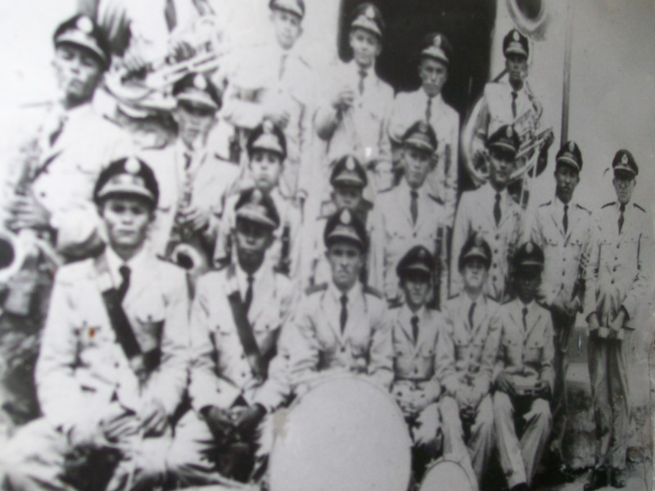 | 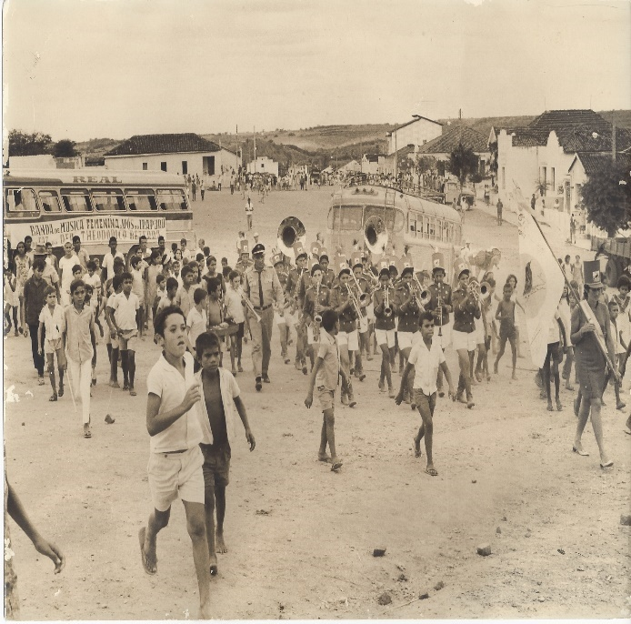
Fonte: Acervos particulares de Kleber de Carvalho Bezerra e do pesquisador.

As bandas marciais, masculina e feminina, da Fazenda Irapuru foram criadas pelo Major-Coronel para servirem como instrumento de promoção pessoal e social da pessoa dele. Nas décadas de 1950 a 1970 não existia uma produção musical tão ampla e acessível aos cultores dessa arte (como hoje há nas mídias e redes sociais) fora dos grandes centros do país. Então, um grupo musical, por mais simples que fosse, atrairia muitos jovens e pessoas de classes sociais mais simples para prestigiar suas apresentações.
O Major-Coronel Theodorico Bezerra criou e manteve ambas as bandas marciais, para tocar em comícios, desfiles, festas de padroeiro, batizados, casamentos, além de outros tipos de eventos de pessoas ligadas à política, econômica ou socialmente a ele. O intuito era o de promover-se na região de sua influência política; as mesmas levavam, em destaque, o nome da Fazenda Irapuru e consequentemente, do seu proprietário.
Professores e professoras eram periodicamente levados à fazenda para ensinar diversas matérias de utilidade prática: corte e costura, artesanato (barro, agave, palha), mecânica de carros e de máquinas, jardinagem e profissões como a de pedreiro e marceneiro. As escolas, destinadas ao ensino da leitura e da escrita, também se prestavam a ensinar os educandos a respeitar e obedecer às ordens de seu patrono.
Outra estratégia de construção e burilamento da imagem empregada por ele eram as grandes festas para os convidados, dadas para agradar, impressionar, influenciar, convencer. Sendo assim, elas eram regadas a muita bebida, com comida farta e música ao vivo, para que seus convidados se sentissem prestigiados e valorizados. Isto se pode verificar observando a estratégia utilizada para conseguir autorização para a construção de um açude:

Quase no final da construção do açude Trairi, o deputado Theodorico Bezerra fez uma grande festa em Irapuru e convidou o Dr. Carlos Cabral com toda a direção do DNOCS para passar o dia. A festa tinha um propósito, pois tudo que Theodorico fazia tinha uma finalidade, era um homem inteligente e tinha uma forma peculiar de convencer as pessoas. O armazém estava lotado, foi muita bebida, cerveja, cachaça e refrigerantes; várias cozinheiras trabalhando incansavelmente; peixes aos quilos, vários bois e carneiros abatidos; sanfona e banda de música tocando e muitas mulheres bonitas presentes na festa. Os diretores da autarquia federal estavam felizes se divertindo bastante e Theodorico tinha em mente a construção de um segundo açude e colocou sua ideia em prática. Além do Dr. Carlos, estava presente também o engenheiro chefe da construção do açude Trairi, Dr. João Fialho Filho. Theodorico convidou os dois fazendo uma rápida reunião ali mesmo na beira do açude e conseguiu convencer os membros da direção aprovarem a construção do açude Japi II na localidade de Caixão de Dona Lica as margens do rio Jacu na comunidade de São José do Campestre, conforme era sua vontade (SILVA, F. A, 2014, p. 44).

Até bebidas alcoólicas (cachaça e cerveja), proibidas em “Nossas Condições”, foram um dos instrumentos utilizados pelo Major-Coronel para chegar ao seu objetivo: conseguir construir mais um açude de grandes proporções dentro de suas terras, num período em que ter o domínio de alguma fonte de água era sinônimo de prestígio e poder nessa região. Ele tinha vários mananciais, muitos dos quais construídos com dinheiro público, como se vê na menção das memórias do Sr. Agenor Ribeiro.
Quando da construção desses açudes, Trairí (60.000.000m³), em Tangará/RN, e Japi II (25.000.000m³), em São José do Campestre/RN, na década de 1950 e 1960, o Major implantou um barracão para a venda e fornecimento de alimentos, “servindo” aos que ali chegavam sem nenhum dinheiro, os quais só pagavam depois de receberem seus salários. Por isso, por exemplo, muitas das pessoas que trabalharam nessas construções passaram a residir na Fazenda Irapuru, por verem que apresentava uma das melhores condições de vida favorável aos moradores na região.
Tais construções empregaram milhares de pessoas. O primeiro açude chegou a empregar mais de 2.000 operários, ao passo que o segundo empregou mais de 1.400 funcionários ao mesmo tempo. Eram muitos empregos para a região, e todos postos à disposição daquela população agrícola que sofria com as secas devastadoras do período (SILVA, M. A, 2010).
Além de tudo isso, o Major-Coronel Theodorico Bezerra utilizou um conjunto de frases de efeito e provérbios populares para criar um aspecto moral e legitimar suas ações dentro da Fazenda Irapuru, com vistas a transmitir a imagem de protetor e defensor da verdade. Ele impôs a ideologia. Como ressalta Maria do Nascimento Bezerra:

[...] o apelo ao trabalho se faz sentir. Ele está presente no discurso rotineiro do fazendeiro. [...] A IDEOLOGIA EXPRESSA EM “PENSAMENTOS E PROVÉRBIOS” Chama a atenção e desperta a curiosidade até do observador menos atento. Ordens, pensamentos e provérbios que literalmente cobrem todas as paredes dos prédios da Fazenda caprichosamente apresentadas em azul, letras de forma ou manuscritas, como querendo inculca a todo custo uma regra de viver (BEZERRA, M.S., 1987, p. 67).

Conforme a autora, no tocante à ideologia do trabalho,

A estratégia de inculcação é sutil; não impõe, sugere. O trabalho deve ser visto como uma imposição da sobrevivência, mas como um meio de auto realização – “Viver sem trabalhar é a maior maldição da vida” de aperfeiçoamento moral – “A vida ativa é o mais poderoso escudo da virtude”, ou na voz do provérbio - “alma ocupada não é tentada”. Como fonte de felicidade: “toda felicidade é feita de coragem e trabalho”, ou na metáfora: “o homem faz sua felicidade como abelha faz seu mel”. Não trabalhar é uma maldição; representa um pecado moral. [...] Trabalhar é a condição não só para sobreviver, mas para viver em paz consigo mesmo e em harmonia com o mundo. [...] a inculcação dessas ideias cumprem, articuladamente com o título das “Obrigações” uma função de manutenção da ordem, onde se substitui a arma concreta de “qualquer espécie” pelas armas morais da paciência, da prudência, pois – “não é homem aquele que se deixa dominar pela cólera” Na medida em que a submissão, aceita pelos agentes que praticam como virtudes morais, [...] (BEZERRA, M.S., 1987, p. 70-71).

Nesse panorama, o Major-Coronel Theodorico Bezerra procurou incutir na mente dos moradores, frequentadores e visitantes da Fazenda Irapuru um sentimento de subordinação, que não pode fugir à ordem das coisas, às virtudes morais. Este espírito de perseverança era essencial para aliar ao trabalho, visto como fonte de realização pessoal. Para tanto, ele trabalhou ideias e transformou provérbios utilizados na Fazenda, conforme se pode ver nos exemplos infra:

Irapuru: “Quem não se levanta com o sol, não goza com a luz do dia”.
Moradores: “Dormir pouco, acordar cedo”.
Irapuru: “Não ponhas dúvidas, nem faças contendas sem que saibas a quem te diriges”.
Moradores: “Quem muito fala muito erra”
Irapuru: “Encarar a vida com ousadia e ela ser-te-á benéfica”.
Moradores: “Quem não arrisca não petisca”.
Irapuru: “Não é pobre o que tem pouco e sim o que cobiça muito”.
Moradores: “Quem tudo quer, tudo perde”.
Irapuru: “O homem de caráter merece crédito”.
Moradores: “O homem de moral merece confiança”.
Irapuru: “Quem não pode com o pote, não pega na rodilha”.
Moradores: “Quem não pode com o pote, não pega na rodilha” (BEZERRA, M.S., 1987, p. 70-71).

Tais pensamentos, que racionalizavam o cotidiano dos moradores, formados a partir dos efeitos ideológicos dos discursos do Major-Coronel, passaram a fazer parte da prática social de cada um deles, que internalizaram as produções simbólicas, imagéticas e representativas criadas a partir de um sistema de valores advindos do poder exercido por Theodorico Bezerra. Assim, mostra-se imprescindível entender que:

A ideologia aparece, desta forma, como um projeto de agir sobre a sociedade. [...] A ideologia, poderíamos dizer, corresponde a uma determinada forma de construir representações ou de organizar representações já existentes para atingir determinados objetivos ou reforçar determinados interesses. [...] a ideologia, [...] tem haver (sic) com o “poder”, com o “controle social” exercido por membros de uma sociedade, [...] (BARROS, 2010, p. 86).

A ideologia utilizada pelo Major-Coronel dentro da Fazenda Irapuru cunhou diversas representações dele, que passaram a povoar o imaginário popular dos agregados, frequentadores e visitantes da propriedade. Destarte, ele passou a ter certo controle político e social sobre os parceiros e agregados da fazenda.
A religião também serviu para este propósito (ideologizar os irapuenses). Com um irmão sacerdote, o padre e monsenhor Severino Bezerra, o Major-Coronel construiu um templo da Igreja Católica junto à “Casa Grande”, sede da fazenda, passou a criar várias festas religiosas e instituiu aos 13 de dezembro a comemoração à padroeira de Irapuru, Santa Luzia, que passou a ser celebrada anualmente e tornou-se tradição religiosa na propriedade e nas cidades vizinhas.
Os católicos da região deslocavam-se para Fazenda Irapuru para acompanhar a procissão e a missa campal em frente à Igreja, celebrada sempre com a presença do Major-Coronel Theodorico Bezerra, que fazia uso da palavra para dar as boas-vindas aos presentes. Em dados momentos, milhares de pessoas acompanhavam aquelas festividades, que se dividiam em dois momentos: um sagrado e o outro profano.
O aspecto sacro da festa e dos comes e bebes (sem bebidas alcoólicas) terminava com a “santa missa”, para dar espaço às celebrações que não eram sagradas, as quais podem ser classificadas como profanas, por serem embaladas por música (forrós, tangos, baião, boleros e outras), jogos (cartas e outros) e pela liberação do uso das bebidas alcoólicas. O Major agradava tanto aos religiosos quanto aos leigos, pois naquele dia, mediante a participação do baile, era permitido descumprir as regras.
Outro evento religioso celebrado na Fazenda Irapuru eram as Missões do Capuchinho Frei Damião de Bozano, utilizado por Theodorico Bezerra desde as primeiras campanhas eleitorais para atrair pessoas/eleitores para a sua propriedade:

[...] o Frei Damião, cujas missões na fazenda eram um evento tão ou mais importante em termos de aglomeração de pessoas do que uma vaquejada ou comício, que vinham de todas as cidades circunvizinhas da região para saldar e receber bênçãos do frei na Fazenda. No imaginário das pessoas do lugar, o majó era visto como um homem abençoado por ser amigo do frei e por trazê-lo tantas vezes à fazenda para abençoar o povo, e o majó por sua vez sempre tinha imprimido, principalmente durante as campanhas eleitorais, sua imagem junto ao frei (CONFESSOR, 2006, p. 55).

Os discursos e as atitudes do Major-Coronel Theodorico Bezerra sugerem que ele trabalhava constantemente para ser visto nos meios econômico, comercial, social e religioso, principalmente nas cidades de Santa Cruz/RN e Natal/RN. Isto sempre ocorria onde ele passava. Conforme ver-se na figura infra:

FIGURA 2 – O Missionário Capuchinho Frei Damião de Bozano, o Major-Coronel Theodorico Bezerra e o Monsenhor Severino Bezerra, nas “Santas Missões” na Fazenda Irapuru/Tangará - década de 1960.
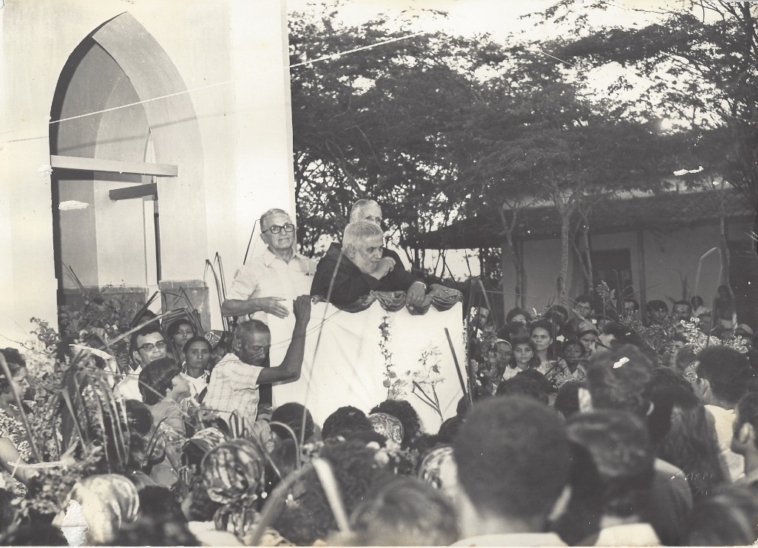
Fonte: Acervo particular de Kleber de Carvalho Bezerra.

Major-Coronel Theodorico Bezerra sempre fazia questão de está ao lado de Frei Damião e assim ser visto com ele, para ter seu nome associado ao do religioso e assim, poder conquistar a simpatia popular, consequentemente o voto.
CONSIDERAÇÕES FINAIS
Este texto mostra como se deu a constituição da figura pública do Major-Coronel Theodorico Bezerra dentro da Fazenda Irapuru, em Tanagará/RN, a partir de uma construção constante de sua imagem. Porém, essa forma de agir não é uma novidade, pois a mesma é uma das estratégias dos grandes estadistas e/ou das elites, a fabricação de “heróis” ou “mitos” locais, regionais e/ou nacionais, por meio de um conjunto de atitudes e/ou palavras que corroboram com isso, em um processo constante de reelaboração.
Compreende-se que a construção do Major-Coronel, serviu para entender-se que qualquer sujeito para construir-se uma memória coletiva ou social de si, deve trabalhar fixamente sua imagem, por todos os meios que tiver, a ponto de aproveitar-se de todas as oportunidades que se tem ou se cria para tal fim.
Outro fator importante é que ele sabia utilizar o poder que tinha, porque não primava pelo impor seu domínio e sim, utilizar-se dele para conquista e encanta aqueles que os rodeavam. Assim, como foi construída a imagem de Luís XIV, do historiador francês Peter Burke (1994) e do mito de João Pessoa, do historiador paraibano José Luciano de Queiroz Aires (2009), esse trabalho procurou analisar a imagem do Major-Coronel Theodorico Bezerra na Fazenda Irapuru, em Tangará/RN.

REFERÊNCIA BIBLIOGRÁFICA:

ACERVOS

Arquivo da Fazenda Irapuru

Arquivos Físico e Digital do Jornal Tribuna do Norte

Arquivo do Tribunal Regional Eleitoral do Rio Grande do Norte

Arquivo pessoal do autor

Arquivo pessoal do Dr. Kleber de Carvalho Bezerra

FILMOGRAFIA

Theodorico, o imperador do sertão. Direção: Eduardo Coutinho. Rio de Janeiro. Programa Globo Repórter: Rede Globo: 1978. 1 Fita de videocassete (48 min).

LIVROS
CONFESSOR, Juscely de Oliveira. Theodorico Bezerra: as metamorfoses de um coronel universal singular. 2006. 99f. Monografia (Bacharelado em Sociologia) – Natal, UFRN.
BEZERRA, Lauro Gonçalves. Majó Theodorico Bezerra, o imperador do Sertão. Natal: Editora RN - Econômica, 1982.
BEZERRA, Maria do Nascimento. A estratégia do paternalismo na parceria. 1987. 113f. Dissertação (Mestrado em História) – Universidade de Brasília, Natal: Ed. Universitária, 1987.
BURKE, Peter. A fabricação do Rei: a constituição da imagem pública de Luís XIV. Tradução de Maria Luiza X. de A. Borges. Rio de Janeiro: Jorge Zahar, 1994.
CARVALHO, José Murilo de Carvalho. Mandonismo, Coronelismo, Clientelismo: Uma Discussão Conceitual. Dados, v. 40 n. 2, Rio de Janeiro, 1997.
FACÓ, Rui. Cangaceiros e Fanáticos. 7. ed. Rio de Janeiro: Civilização Brasileira, 1991
FAGUNDES, Gilberto. História das leis de criação dos municípios do Rio Grande do Norte. 1983. 266f. Monografia (Bacharelado em Geografia) - CCHLA, UFRN, Natal.
GIRARDET, Raoul. Mitos e mitologias políticas. Tradução de Maria Lúcia Machado. São Paulo: Companhia das Letras, 1987.
GURJÃO, Eliete de Queiroz. Morte e vida das Oligarquias. João Pessoa: Editora Universitária, 1994.
HOBSBAWM, Eric; RANGER, Terence. A invenção das tradições. Tradução de Celina C. Cavalcante. 6. ed. Rio de Janeiro: Paz e Terra, 2008.
JANOTTI, Maria de Lurdes Mônaco. Coronelismo ainda é uma questão historiográfica? In: SIMPÓSIO DA ANPUH -Associação Nacional de História, 1997, Belo Horizonte. Anais... Belo Horizonte, MG, UFMG. 1 CD-ROM.
LEAL, Victor Nunes. Coronelismo, enxada e voto: O município e o regime representativo no Brasil. 3. ed. Rio de Janeiro: Nova Fronteira, 1997.
MENDONÇA J.R., Emanuel Lopes. Uma relação de identidade e intimidade política: Theodorico Bezerra e o eleitorado tangaraense. 2007. 121f. Monografia (Licenciatura em História) - Centro de Ensino Superior do Seridó da Universidade Federal do Rio Grande do Norte, UFRN, Caicó.
QUEIROZ, Maria Isaura Pereira de. O coronelismo numa interpretação sociológica. In: HGCB. São Paulo: Difícil, 1975 (v. 8).
SILVA, Francisco de Assis da. Agenor Ribeiro: um político nato. Natal: Sebo Vermelho, 2014.
VILAÇA; ALBUQUERQUE. Coronel, coronéis. 4. ed. Rio de Janeiro: Bertrand Brasil, 2003.

⃰Autor-Graduado em Licenciatura Plena em História pela UEPB; Mestre em História pela UFPB; Professor da SEEC/RN e do Município de Serra Caiada/RN -E-mail: irmaomarcondes@bol.com.br.
A Fazenda Irapuru tinha (tem) a sede localizada em Tangará/RN. Porém, sua extensão na década de 1970, 144 km², ocupava ainda os territórios dos municípios de São José do Campestre/RN e Santa Cruz/RN, onde na época moravam mais de 3.000 pessoas, que também eram eleitoras e que, de certa forma, eram responsáveis pelo processo de multiplicação dos votos do major, pois cada um votava em vários locais diferentes na mesma pessoa: Theodorico Bezerra (CONFESSOR, 2006).
Esta palavra composta, Major-Coronel, de certo modo serviu para classificar o poder e a autoridade exercida por Theodorico Bezerra, que não dispunha de nenhuma destas patentes das Forças Armadas brasileiras, mas era considerado como tal pelos seus contemporâneos, haja vista suas práticas. E tanto um como o outro título o identificavam. Assim, “Theodorico Bezerra era coronel por suas práticas e Major por legitimação popular” (SILVA, M. A., 2010, p. 51). Contudo, ele não aceitava ser chamado de “Coronel”, e sim Major/Majó. Acredito que a negação dele em receber o título de “coronel” deve-se ao respeito que ele tinha a Ezequiel Mergelino de Souza, seu tio e irmão de sua mãe, Dona Anna Bezerra, que era conhecido como “Coronel Ezequiel” (CONFESSOR, 2006, p. 20.).
O Jornal do Comércio de Natal, de propriedade do Major-Coronel Theodorico Bezerra, teve como colaboradores, entre amigos e/ou partidários do seu proprietário, na sua 1ª edição, de 25 de agosto de 1955, homens influentes no cenário local e nacional: Juscelino Kubistchek, Américo de Oliveira Costa, S. E. Macedo Soares, Edgar Barbosa e Câmara Cascudo. O redator-chefe era o senador Georgino Avelino. O jornal passou a ser, a partir daquela data, mais um instrumento para difundir o nome de seu proprietário na capital e em todo o interior do Estado do Rio Grande do Norte.
Eloy Castriciano de Souza (Recife/PE, 04 de março de 1873-Natal/RN, 07 de outro de 1959) foi político (deputado estadual de 1895-1897; deputado federal de 1895-1899, 1900-1911, 1912-1914 e 1927-1930; senador de 1914-1921, 1921-1927 e 1935-1937), jornalista e intelectual brasileiro. Suas produções destacam-se pelo estudo do Nordeste brasileiro, em especial os sertões. Ele era filho de Elói Castriciano de Souza e Henriqueta Leopoldina Rodrigues e tinha como irmãos Henrique Castriciano de Souza (político e poeta) e Auta de Souza (poetisa).
Todos os que se habilitavam a Fazenda Irapuru recebiam um quadro para colocar na sala da casa e uma caderneta de morador, que continha às regras para serem cumpridas e que não deveriam ser esquecidas por quem ali vivia. Em razão disso, cada morador devia andar com sua caderneta no bolso para que não esquecesse as normas e pudesse conhecer todas as proibições e obrigações quando fosse indagado pelo Sr. Theodorico Bezerra sobre elas. A referida caderneta com cerca de 20 laudas tinha um item que especificava esses princípios, e recebia o nome de “NOSSAS CONDIÇÕES” [...] (SILVA, M. A. 2010, p. 68. Grifos meus). Na verdade, era um conjunto de regras de convivência e funcionamento da propriedade, por meio de leis privadas, reunidas num pequeno código estabelecido pelo seu proprietário.
O Major Coronel Theodorico Bezerra construiu uma Igreja em homenagem a Santa Luzia, padroeira da Fazenda Irapuru, onde os moradores recebiam a cada terceiro domingo de cada mês assistência religiosa: missas, batizados e casamentos são algumas das atividades que eram realizadas lá. Cf. Jornal do Comércio, Natal, 11 jan. 1956.
JORNAL DO COMÉRCIO, Natal, 11 jan. 1956.
É um município brasileiro localizado na região do Agreste do Rio Grande do Norte, distante a 82 km de Natal. Foi criado em 31 de dezembro de 1958, pela Lei Estadual, n. 2.336. IBGE cidades. Disponível em: <http://biblioteca.ibge.gov.br/visualizacao/dtbs/riograndedonorte/tangara.pdf>. Acesso em: 13 ago. 2015.
Pio Giannotti (Luca/Itália, 05 de novembro de 1898-Recife/PE-Brasil, 13 de maio de 1997), de família camponesa italiana, era o Frei Damião de Bozano (cidade de origem), conforme ficou conhecido o frade italiano radicado no Brasil. Teólogo de formação, atuou como professor, diretor e conselheiro religioso na Itália. Foi conselheiro religioso e missionário católico no Brasil, onde passou a pregar a fé católica por meio das “Santas Missões”, nome dado ao período em que ele passava em uma cidade rezando, confessando e fazendo sermões para uma comunidade ou cidade por uma semana em média. Frei Damião teve um ministério de mais de seis décadas no Brasil, dos idos de 1930 a 1990, mais especificamente no Nordeste. Era e é considerado “santo” por muitos membros da comunidade católica nordestina. Por isso, após sua morte, foram construídos diversos santuários em sua homenagem espelhados no Nordeste. Um dos maiores encontra-se na cidade de Guarabira/PB. Disponível em: <http://www.freidamiaodebozzano.org/biografia/>: Acesso em: 05 mai. 2016.
Panfleto do arquivo pessoal do Dr. Kleber de Carvalho Bezerra: “Irapuru, 10 de outubro de 1948”, publicado nas ruas de Santa Cruz/RN e cidades circunvizinhas: “Santas Missões em Irapurú - Dias 16 e 17 de Outubro – CONVITE - Convida-se a população católica de Santa Cruz e dos municípios circunvizinhos para assistir, na propriedade Irapuru nos dias 16 e 17 do corrente mês de Outubro, as Santas Missões [...]”.

